**Лабораторна робота № 4**

**Тема**: Розмітка та ресурси

**Мета**: Навчитись застосовувати контейнери розмітки із використанням спільних ресурсів та застосуванням специфікаторів.

# Загальне завдання

У розмітці активності не повинно бути закодованих чисел та констант. Усі дані повинні братись із ресурів @color/your_id, @drawable/your_id, @dimen/your_id, @string/your_id.

Завдання вибирається згідно із номером у журналі за формулою TaskNumber = (№ mod 10) +1;є

**Індивідуальне завдання**

Розмістити кнопку по центру екрану з градієнтом в напрямку орієнтації екрану.

Код програми

Файл colors.xml

<?xml version="1.0" encoding="utf-8"?>  
<resources>  
 <color name="colorPrimary">#008577</color>  
 <color name="colorPrimaryDark">#00574B</color>  
 <color name="colorAccent">#D81B60</color>  
 <color name="Navy">#00163C</color>  
 <color name="Blue">#3F51B5</color>  
</resources>

Файл button_grad.xml

<?xml version="1.0" encoding="utf-8"?>  
<selector xmlns:android="http://schemas.android.com/apk/res/android">  
  
 <item>  
  
 <shape android:shape="rectangle">  
 <!--make a gradient background-->  
 <gradient android:type="sweep" android:endColor="@color/Navy" android:startColor="@color/Blue" android:angle="45.0" />  
 <corners android:radius="10.0dip" />  
 </shape>  
 </item>  
</selector>



Рисунок 1 - layout-lend/activity_main.xml.Специфікатор -land вказує на те, що layout-файли з цієї папки будуть використані в горизонтальній орієнтації пристрою

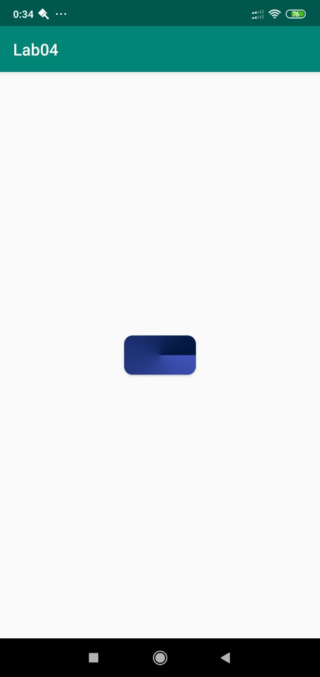

Рисунок 2 - Вертикальна орієнтація

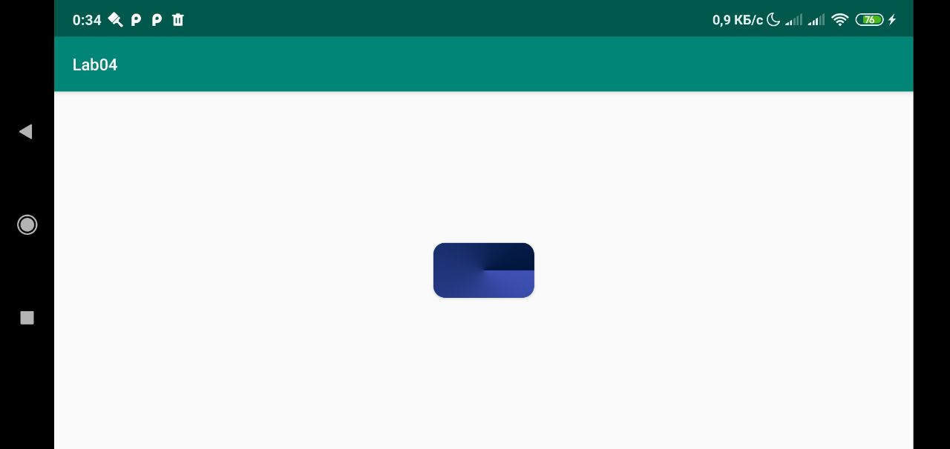

Рисунок 3 - Горизонтальна орієнтація

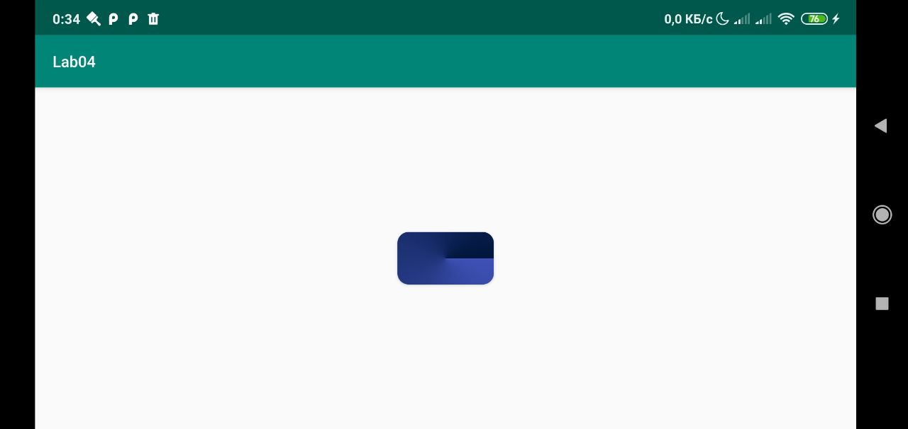

Рисунок 4 - Горизонтальна орієнтація

Висновок

Навчились застосовувати контейнери розмітки із використанням спільних ресурсів та застосуванням специфікаторів